摘要

本系统是基于相敏检波原理的锁定放大器，用来检测在干扰信号下已知频率的微弱正弦波信号的幅度值。该系统由加法器、纯电阻分压网络、相敏检波电路、移相电路、信号调理电路和显示电路组成。其中相敏检波电路由开关型乘法器CD4052、同相器和反相器构成，移相电路由二阶全通滤波电路实现。本系统是以相敏检波器为核心，先将参考信号整形成方波再由低通滤波滤出一次谐波，一次谐波经过移相器后，通过比较器产生方波驱动开关乘法器CD4052，然后通过低通滤波器滤出直流信号，在直流放大后经压频转换后输给FPGA进行测频，最后传给单片机显示。经最终的测试，本系统能较好的完成题目要求。

关键词：微弱信号 移相器 相敏检波 锁定放大器

- 系统方案
在给出的系统总体框图中，对整体系统的精度及线性度影响较大的有相敏检波、移相等模块。下面重点讨论这两个模块。
1.1 相敏检波方案论证与选择
方案一：集成模拟乘法器，直接将被测信号与参考信号通过模拟乘法器进行混频。得到的直流信号与两路输入信号的幅值及相位差都有关系。
方案二：开关式乘法器，通过与被测信号同频同相的方波去控制开关，选通被测信号的同相和反相信号。输出的直流信号只与被测信号幅值及方波与被测信号的相位差有关。
通过比较，方案一输出直流信号的影响因素较多，并且模拟乘法器只在一定范围内呈线性的，更易引入噪声，有较大的直流分量误差。方案二输出信号的幅度不再受参考输入信号幅度的影响，并且没有非线性的问题，动态范围大，故采用方案二。
1.2 移相方案的论证与选择
方案一：采用全通滤波器模拟移相电路，电路简单，相位φ改变只需改变相应电阻值。一阶全通滤波器的移相范围接近180度，通过设计两级滤波则可使移相范围达到360度。
方案二：采用数字移相，数字移相可以在4个象限内进行0～89°调节，即实现了0～360°的移相，由集成芯片控制频率和相位预设值。
通过比较，方案一电路简单可靠，方案二增加了电路的输出噪声大，成本高。故选择方案一。
二、系统理论分析与计算
2.1 锁相放大器原理
锁相放大器由信号通道、参考通道、相敏检波器以及输出电路组成，是一种对交变信号进行相敏检波的放大器。它将与被测信号同频同相的参考信号作为基准，只对被测信号本身和与参考信号同频、同相的噪声分量有响应。所以它能大幅度抑制噪声信号，提取出有用信号。锁相放大器具有极高的放大倍数，增益可达120dB，能检测极微弱信号交流输入、直流输出，其直流输出电压正比于输入信号幅度和被测信号与参考信号相位差。锁相放大器具有抗噪声能力。它和一般的带通放大器不同，输出信号并不是简单的把输入交流信号放大，而是把交流信号变成相应的直流信号并放大。
2.2 相敏检波器分析
相敏检波器（PSD）的本质就是对两个信号之间的相位进行检波，当两个信号同频同相时，相敏检波器相当于全波整流，检波的输出最大。其中图1为相敏检波器的基本框图。
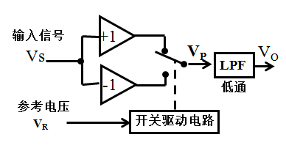
图1 PSD基本框图
工作过程如下：设输入信号为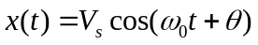。参考输入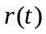时幅度为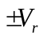的方波，其周期为，角频率为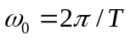，根据傅里叶分析的方法，这种周期性函数可以展开为傅里叶级数 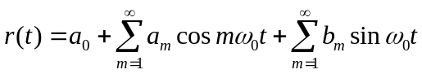
可得的傅里叶级数表示式为 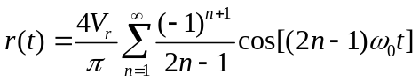
上式右边第一项为差频项，第二项为和频项。经过LPF的滤波作用，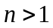的差频项及所有的和频项均被滤除，只剩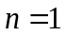的差频项为 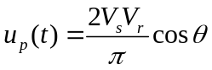
当方波幅度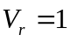时，可以利用电子开关实现方波信号的相乘过程，即当为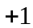时，电子开关的输出连接到；当为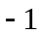时，电子开关的输出连接到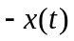，这时LPF的输出为 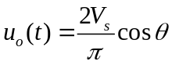 当经过开关乘法器，角度之差为0°时，输出信号幅度最大。

2.3 移相网络
相敏检波的输出信号与被测信号和参考信号的相位差有关，所以必须加入移相网络。
移相是指两种同频的信号，以其中一路为参考，另一路相对于该参考做超前或滞后的移动，即称为相位的移动。模拟移相电路就是一个全通滤波电路，它的放大倍数A_{u}=（-1+jwRC）/(1+jwRC)，写成模和相角的形式为：|A_{u}|=1，φ=180°－ 2arctan（f/f₀），其中f₀=1/（2πRC）。当f不变且选取适当的电容C的值时，改变电阻R的阻值可以使滤波器相移范围接近180°，本设计采用2个一阶全通滤波器串联，使得整个移相电路能做到接近360°的相移。
三、电路与程序设计
3.1电路的设计
3.1.1系统总体框图
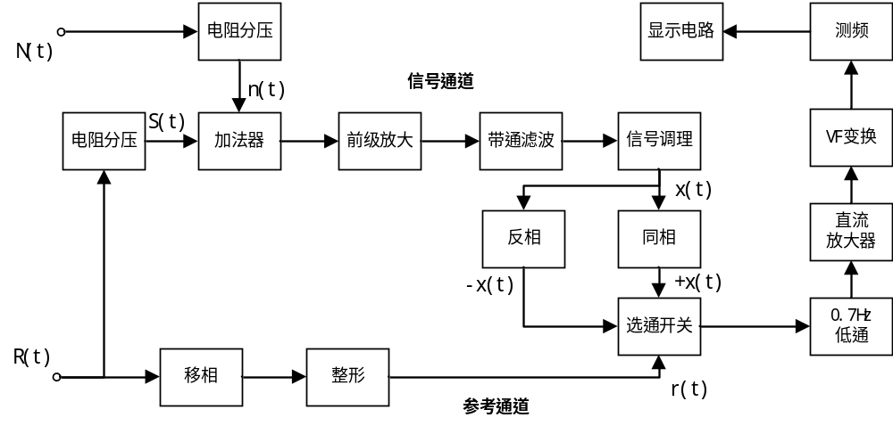 图2 系统总体框图
本系统总体框图如图2所示，系统由分压网络、加法器、前置放大电路、带通滤波器、同相电路、反相电路、移相器、开关电路和低通滤波器构成；被测信号由外接信号经过衰减1000倍得到，再通过加法器与干扰信号相叠加，然后送到由放大电路、带通滤波、同相、反相、移相、比较和低通滤波器构成微信号检测电路中。本系统以相敏检波器为核心，将参考信号经过移相电路和比较电路得到方波，来控制开关型乘法器CD4052的选通开关，经过低通后输出直流信号，再通过VF变换后经FPGA测频，最后通过单片机显示出来。
3.1.2 纯电阻分压网络
要得到有效值为10uV～1mV的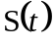信号,而且信号是由信号源输出经过分压网络实现，不能随输入信号幅值改变而变化，故采用精密电阻进行分压，由电阻的功率密度公式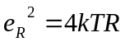可知：25℃时，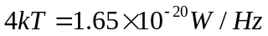,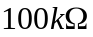电阻在0～1kHz范围上的等效噪声电压。题目要求整体精度在10%以内，故电阻分压网络热噪声要在10%以内，因此选取的电阻在以下。而整体分压比在千倍以上，通过两级分压降低精密电阻的阻值以减少热噪声，分压后通过跟随器，进一步降低对微弱信号的影响应选用低失调电压、低温漂的芯片。OPA192:5uV的失调电压、0.2uV/℃的温飘和在1kHz时噪声等效电压为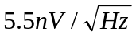，满足我们的要求。两级输出均加一隔直电容，分压比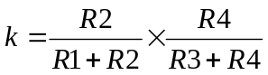，电路图如图3。
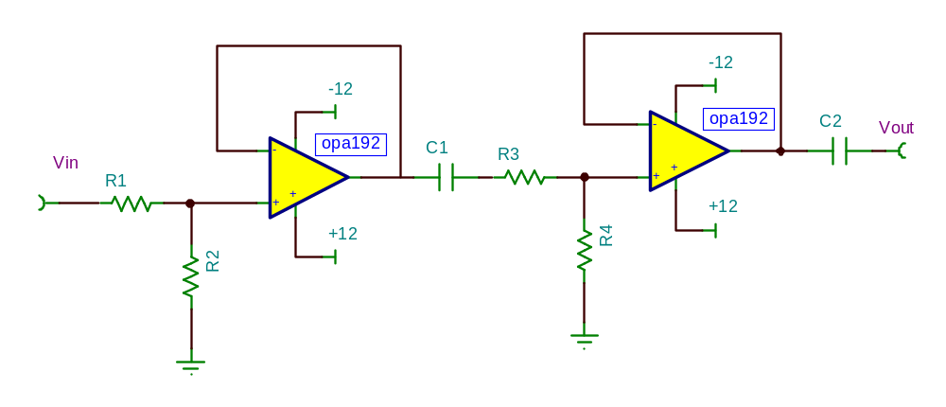
图3 分压网络
3.1.3 加法器
S(t)和n(t)都是由纯电阻分压后得到的微弱信号，为降低误差选用低失调电压，低温漂的精密运放。加法器采用差分放大器INA134，无需外接电阻，电路简单可靠，电路图如图4。
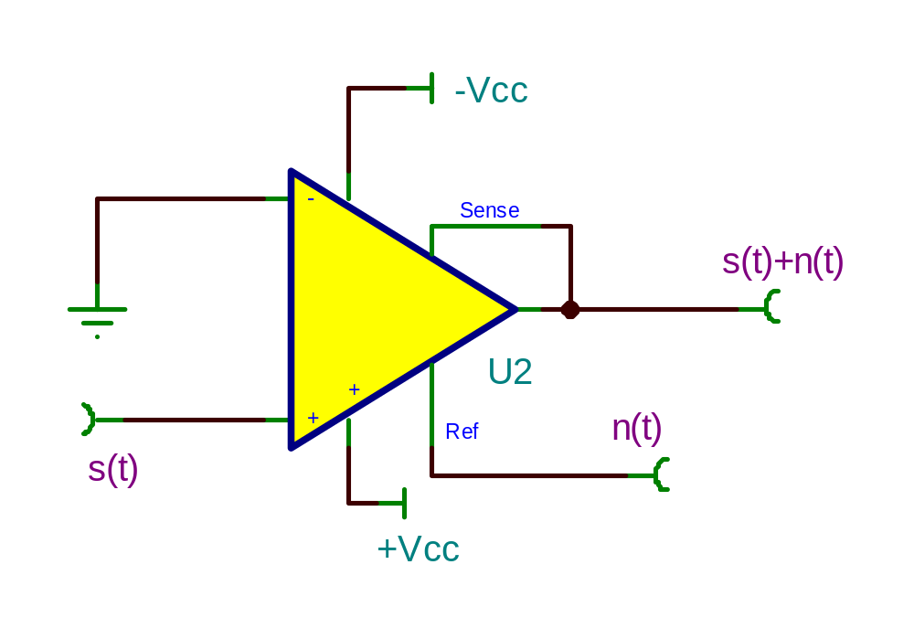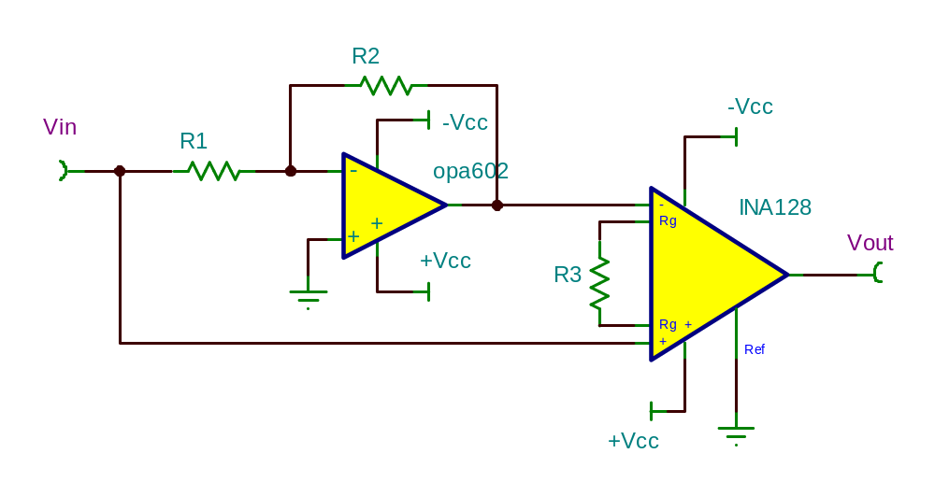
图4 加法器 图5前置放大器
3.1.4 前级放大电路模块
前级放大输入信号经过分压网络后幅值达到uV级，为了减少对有用信号的干扰故采用INA128进行差分放大。INA12输入阻抗高，最大失调电压为50uV，最大温飘为0.5uV/℃，共模抑制比最小达到120dB，有效降低外部干扰，电路图如图5所示。
3.1.5 带通滤波器
题目要求信号通道的3dB频带范围为900Hz~1100Hz，输入信号的频率为1kHz，所以带通滤波器的中心频率设为1kHz，设计四阶带通增强其电路的选择性，电路图和幅频特性如图6（a）、（b）所示。
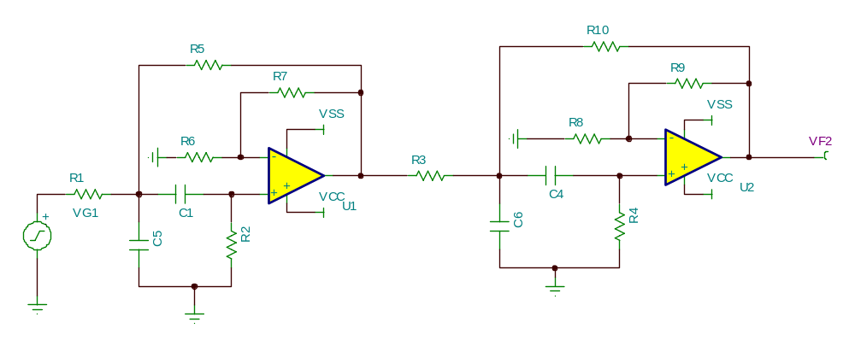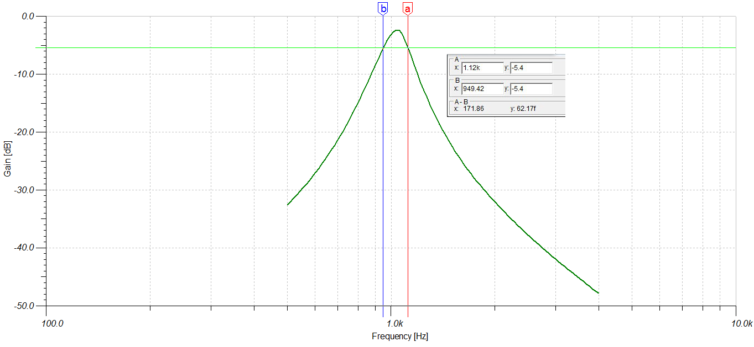
图6 （a） 带通滤波电路图 （b）带通滤波器的幅频特性

3.1.6 相敏检波器
带通滤波器的输出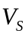同时经过电压跟随和反相器后，为使输入到开关乘法器CD4052的两路信号相位差为180°，故采用双运放构成的电压跟随和反相器产生（为被测信号）；然后参考信道的方波信号控制CD4052的开关，选通信号的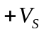或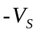，电路如图7。
图7 相敏检波
3.1.7 低通滤波器
CD4052的输出信号经低通后输出直流信号，为提升系统整体的精度，要求低通滤波器的截止频率及过渡带越小越好。通带内增益要尽可能小且稳定度高。低通滤波器的截止频率为0.12Hz，能够达到滤波的效果，电路图和幅频特性如图8（a）、（b）所示。
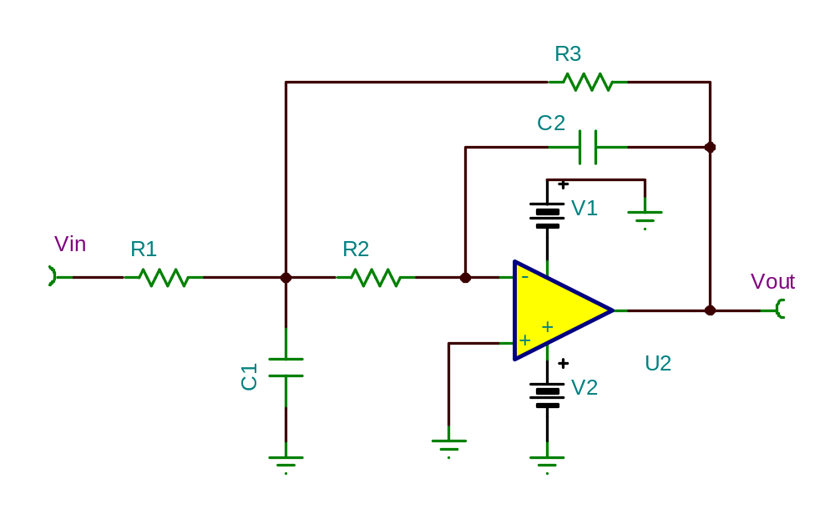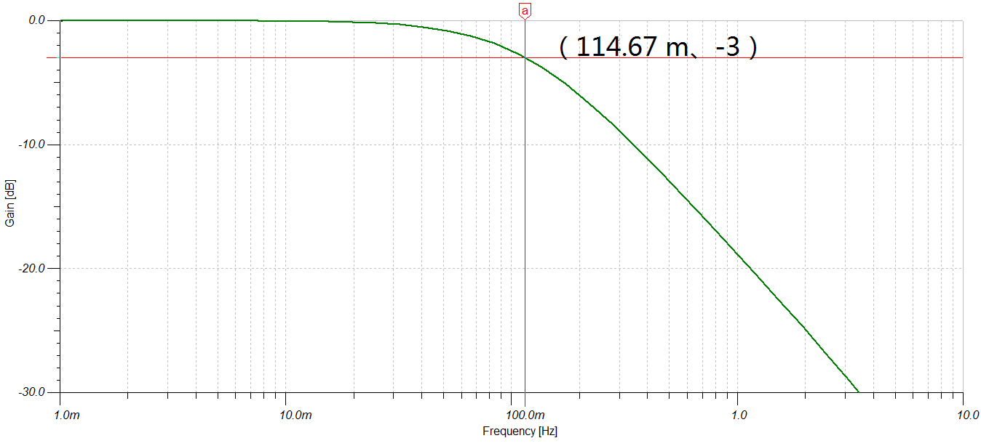
图8 （a）低通滤波电路图 (b) 低通滤波幅频特性

3.1.8 直流放大器
相敏检波输出电压范围100mV～10V，直流放大器芯片选择时要注意供电电压、低失调电压、低温漂，使直流输出电压范围在100mV～10V失真度小。精密运放OPA192的供电电压为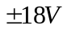、失调电压为5uV、温飘为0.2uV/℃、在1kHz时噪声等效电压为，较好的满足我们要求。
3.1.9 压频转换模块
直流放大器的输出电压范围变化范围100mV～10V，无法直接经AD采集。在AD转换电路之前要增加程控放大，将100mV～10V转换成AD的最佳转换范围，同时整个系统噪声电压会变大。而将直流放大器的输出电压先经过压频转换，整个系统就具有较好的线性度，噪声干扰减少。采用UAF42构成的压频转换器，将转换后的频率给FPGA进行测频，测得的频率数据传给单片机显示。
3.2 程序设计
本作品以硬件为主，软件主要FPGA测频和STM32对FPGA传输的数据的处理与显示，比较简单，故在此省略。
4 测试方案与测试结果
4.1测试条件与仪器
测试条件：检查多次，仿真电路和硬件电路必须与系统原理图完全相同，并且检查无误，硬件电路保证无虚焊。
测试仪器：RIGOL 1002示波器（60MHz）、RIGOLDG 1022U函数信号发生器（25MHz）、34410A六位半数字万用表。
4.2测试结果与分析
（1）保持正弦信号的频率为1KHz,干扰信号的频率为1.5kHz，干扰信号与被测信号幅度值比值1:1通过加法器，改变幅度值（VPP），检测并显示正弦信号的幅度值，测量结果如下表。
输入信号  Ｖｐｐ（V） | ０．0２ | ０．05 | ０．10 | ０．50 | 1.00 | 1.50 | 2.00 | 2.80
显 示  Ｖｐｐ（mV） | 19.7 | 48.5 | 103 | 512 | 1021 | 1492 | 2124 | 2832
误 差 | 1.5% | 3.0% | 3.0% | 2.4% | 2.1% | 0.5% | 6.2% | 1.1%
（2）干扰信号固定频率1.5kHz，增加干扰信号与被测信号幅度值比值为10:1，改变输入信号幅度范围，观察显示值，测量结果如下表。
输入信号VPP（mV） | ２０ | 50 | 100 | 500 | 1000 | 1500 | 2000 | 2800
显 示  VPP（mV） | 21.8 | 53.6 | 109 | 527 | 1053 | 1603 | 2142 | 2931
误 差 | 9.0% | 7.2% | 9.0% | 5.4% | 5.3% | 6.7% | 7.1% | 4.7%
（3）保持正弦信号的频率为1KHz,干扰信号与被测信号幅度值比值1:1通过加法器，输入信号幅度（VPP）固定，改变干扰信号的频率，检测并显示正弦信号的幅度值，测量结果如下表。
输入信号  Ｖｐｐ（V） | ０．0２ | ０．05 | ０．10 | ０．50 | 1.00 | 1.50 | 2.00 | 2.80
干扰信号频率1.1kHz  显示Vpp(mV) | 21.2 | 51.3 | 108 | 520 | 1043 | 1575 | 2138 | 2942
误 差 | 5.0% | 2.0% | 8.0% | 2.0% | 4.3% | 5.0% | 6.9% | 5.1%
输入信号  Ｖｐｐ（V） | ０．0２ | ０．05 | ０．10 | ０．50 | 1.00 | 1.50 | 2.00 | 2.80
干扰信号频率1.5kHz  显示Vpp(mV) | 19.7 | 48.5 | 103 | 512 | 1021 | 1492 | 2124 | 2832
误 差 | 1.5% | 3.0% | 3.0% | 2.4% | 2.1% | 0.5% | 6.2% | 1.1%
输入信号  Ｖｐｐ（V） | ０．0２ | ０．05 | ０．10 | ０．50 | 1.00 | 1.50 | 2.00 | 2.80
干扰信号频率2kHz  显示Vpp(mV) | 20.2 | 50.7 | 102 | 507 | 1018 | 1511 | 2094 | 2823
误 差 | 1.0% | 1.4% | 2.0% | 1.4% | 1.8% | 0.7% | 4.7% | 0.8%
由测试结果知：当被测正弦信号频率1kHz时，S(t)的有效值为10uV～1mV，S(t)与频率为1050~2100Hz的正弦波干扰信号1:1、1:10分别叠加后，系统可以很好的检测出被测信号，误差在10%范围内。参考通道的移相器可连续移相360°。信号通道带通滤波器的-3dB频带范围为900Hz~1100Hz。本系统能较好的完成题目要求。

参考文献:
[1]喻金钱等著，STM32F系列ARM Cortex-M3核微控制器开发与应用，清华大学出版社，2011
[2]童诗白，华成英著，模拟电子技术基础，高等教育出版社，2009
[3]陈尚松，郭庆等.电子测量与仪器第二版.北京：电子工业出版社，2009
[4]高晋占编著，微弱信号检测，清华大学出版社，2004

